深 圳 大 学 实 验 报 告

课程名称： 软件工程

实验项目名称： 配置管理及团队开发

学院： 计算机与软件学院

专业： 软件工程

指导教师： 朱安民

报告人： 王曦 学号： 2021192010 班级： 数计

实验时间： 2023年11月22-29日

实验报告提交时间： 2023年11月28日

教务处制
实验目的与要求：
- 学习配置管理的基本原理。
- 了解主流的配置管理工具。
- 掌握Git版本管理工具的安装，配置。
- 掌握Git本地库的创建和配置。
- 掌握本地仓库中的文件管理。

方法、步骤：
方法。
步骤如下：

- 下载安装Git。
- Git本地仓库的创建和配置。
- 在本地创建一个C语言（或者C++或者其它）项目，将所有的项目源程序文件提交到本地库中。
- 多次修改某一个源代码文件，进行多次提交。
- 查看文件的历史记录，并且查看不同版本之间的差别。
- 将文件恢复到前面的某个版本，给出详细的恢复过程。
- 删除某一个提交文件，并且查看项目状态。

实验过程及内容：
- 下载安装 git
1.1 下载 git
在 git 的官网( git-scm.com/downloads )下载对应操作系统的 git ，此处以下载 Windows 版的 git 为例。
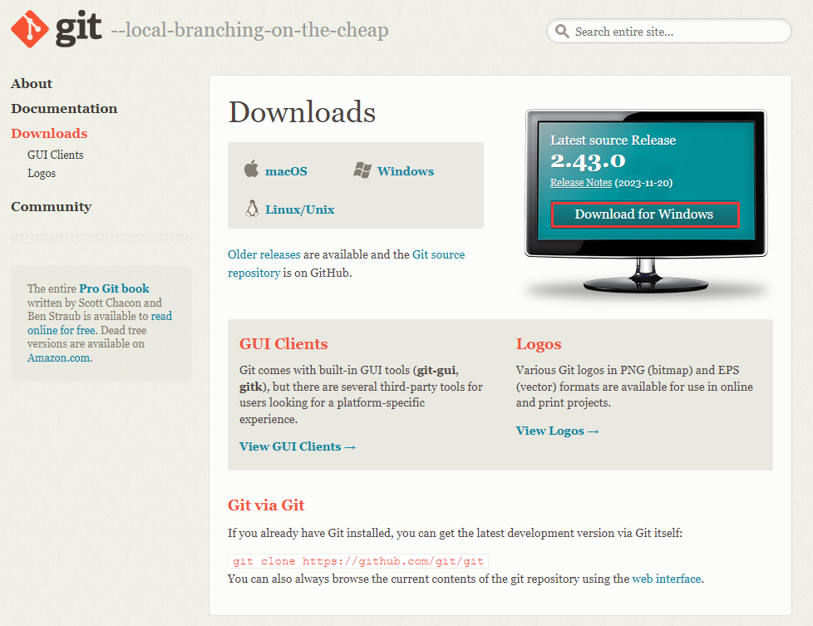
图 1.1 ：git 官网
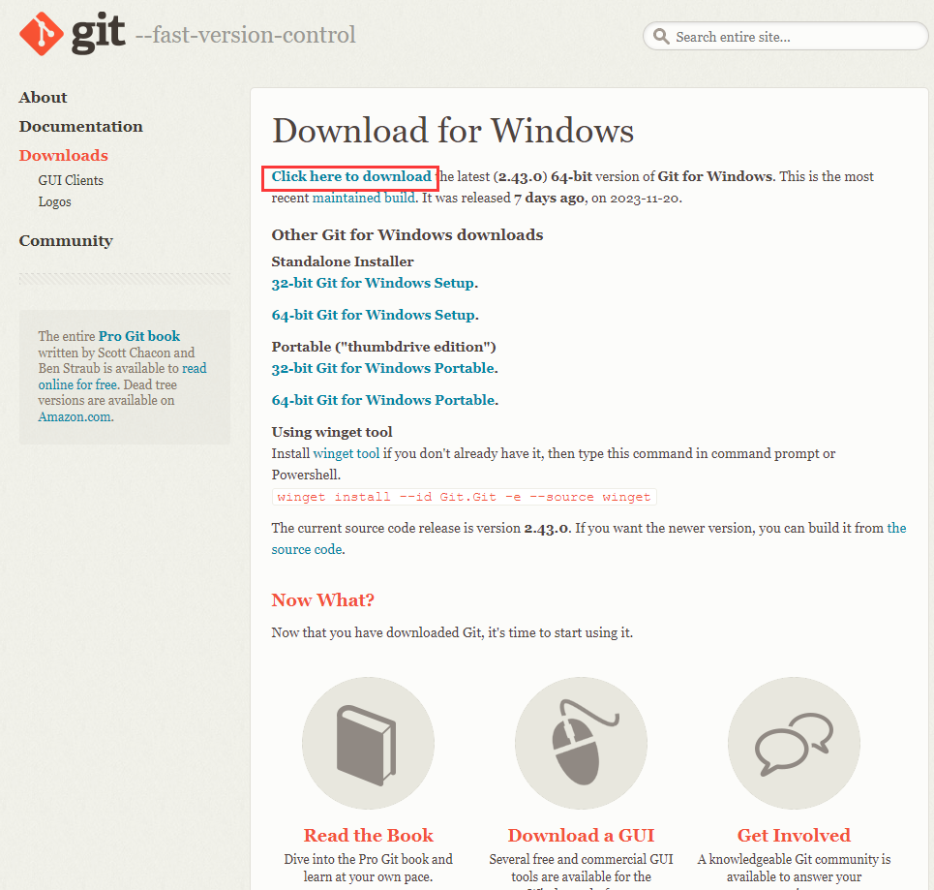
图 1.2 ：下载 Windows 版 git
1.2 安装 git
默认安装即可。
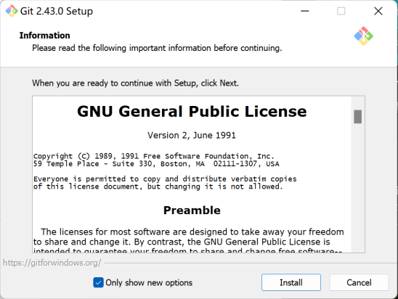
图 1.3 ：安装 git
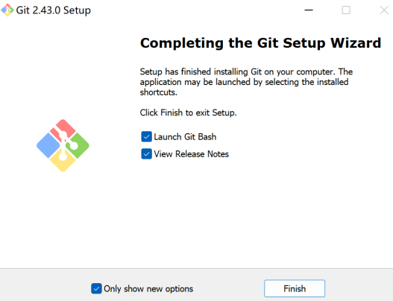
图 1.4 ：git 安装完成
1.3 检查 git 是否安装成功
在命令行中查看 git 的版本，发现 git 已安装成功。
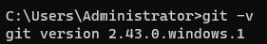
图 1.5 ：查看 git 的版本

- 配置本地仓库
2.1 初始化本地仓库
在项目所在目录 (此处为 D:/实验报告/软工/实验4/exp 4/ ) 打开 git 的 bash ，输入 git init 初始化本地仓库。
初始化后项目所在目录出现一个名为 .git 的隐藏文件。
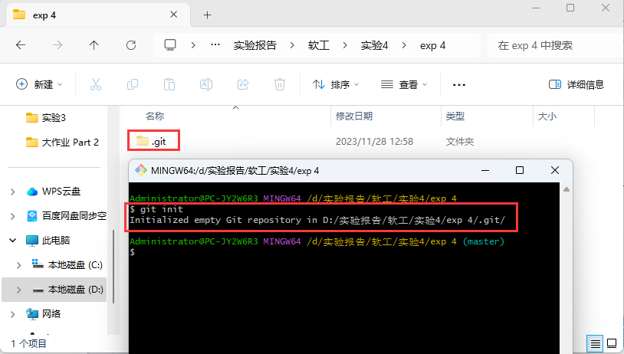
图 2.1 ：初始化本地仓库
2.2 添加文件
在项目目录中添加文件 README.md 后，在 bash 中输入 git add README.md 将该文件加入本地仓库。
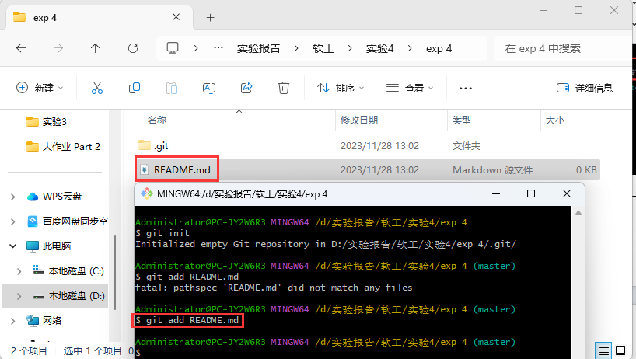
图 2.2 ：添加文件
2.3 配置作者信息
将文件提交到本地仓库前，需配置作者信息。
配置作者的邮箱和姓名。
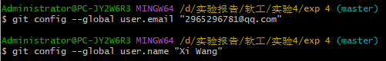
图 2.3 ：配置作者信息
2.4 提交文件
在 bash 中用 git commit 提交文件，还可用 -m 指定更新的信息，如此处为 “Created README.md” 。
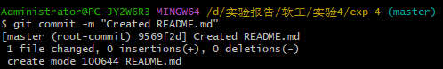
图 2.4 ：提交文件

3. 将项目提交到本地仓库
3.1 创建项目
在项目目录下创建文件夹 code ，在其中存放代码 main.cpp 。
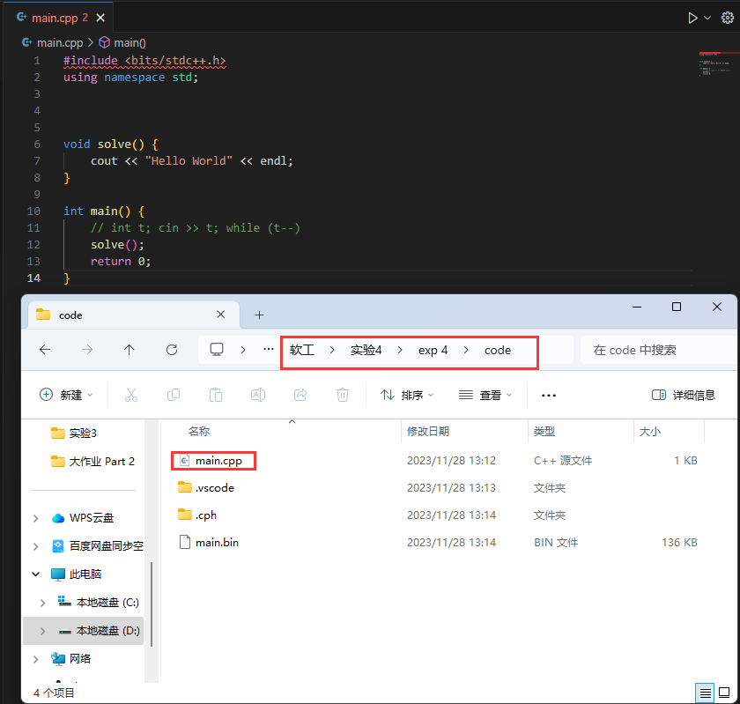
图 3.1 ：创建项目
3.2 添加文件
将 code 文件夹添加到仓库中。
图 3.2 ：添加项目
3.3 提交项目
将项目提交到本地仓库，发现有 4 个文件改变。
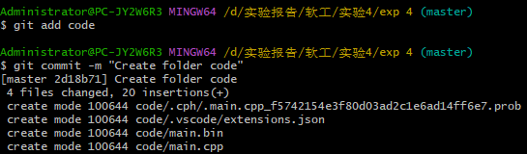
图 3.3 ：提交项目

4. 多次修改某文件, 多次提交
4.1 查询仓库状态
可用 git status 查询当前仓库的状态。
未进行修改时，查询结果为无修改。
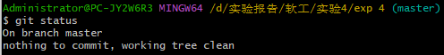
图 4.1 ：无修改
修改 README.md 并保存。
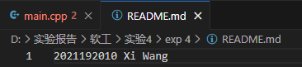
图 4.2 ：修改 README.md
再次查询仓库状态，发现 README.md 被修改，但修改未 commit 。
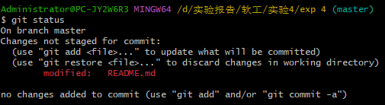
图 4.3 ：README.md 被修改
4.2 查询修改
用 git diff 查询修改，发现新增 “2021192010 Xi Wang”，与修改内容一致。此外，git 还发现该文件末无空行。
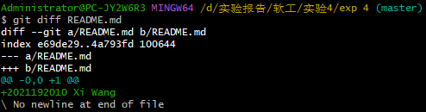
图 4.4 ：查询修改
4.3 添加并提交修改
添加对 README.md 的修改，该命令执行后无输出。
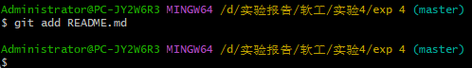
图 4.5 ：添加修改
查看当前仓库状态，发现对 README.md 的修改的行已变为绿色，展示将要提交的修改。
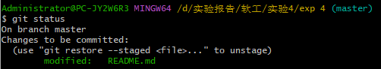
图 4.6 ：查询仓库状态
提交对 README.md 的修改。
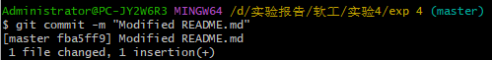
图 4.7 ：提交修改
提交修改后再次查询仓库状态，发现处于 working tree clean 状态。
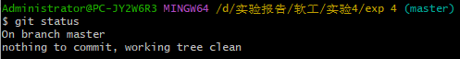
图 4.8 ：查询仓库状态
4.4 多次修改 main.cpp 并提交
多次修改 main.cpp ，并添加、提交修改，每次操作后查询仓库状态。
第一次修改
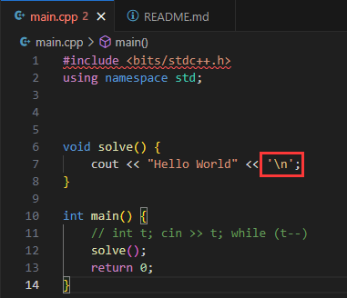
图 4.9 ：修改 main.cpp
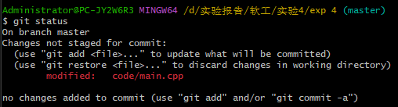
图 4.10 ：查询仓库状态
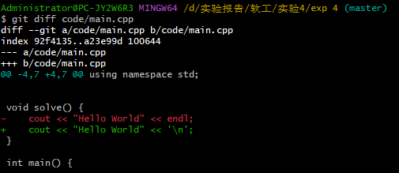
图 4.11 ：查询修改
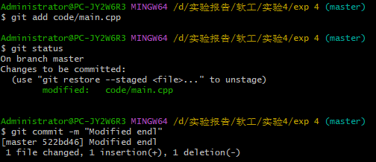
图 4.12 ：添加并提交修改

第二次修改
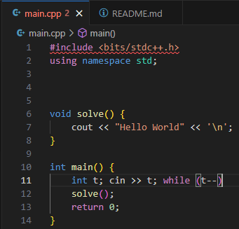
图 4.13 ：修改 main.cpp
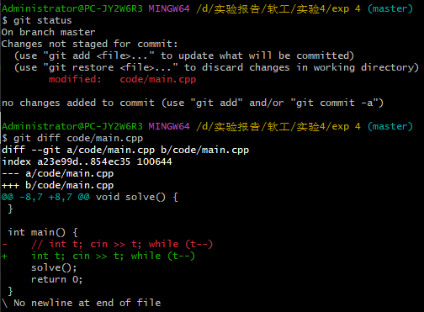
图 4.14 ：查询状态和修改
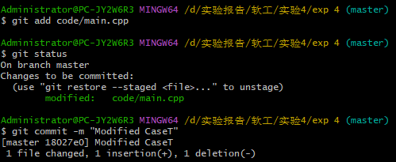
图 4.15 ：添加并提交修改

第三次修改
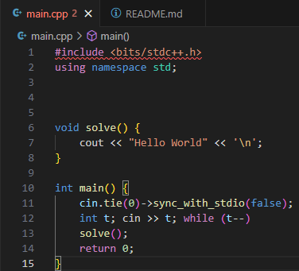
图 4.16 ：修改 main.cpp
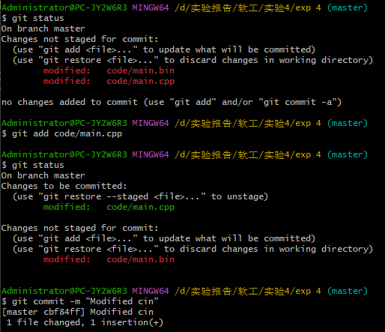
图 4.17 ：添加并提交修改

5. 查看文件历史版本
5.1 查看历史操作
用 git log 查看项目的历史 commit 操作，将展示操作的哈希值、作者、日期和 commit 时指明的信息。
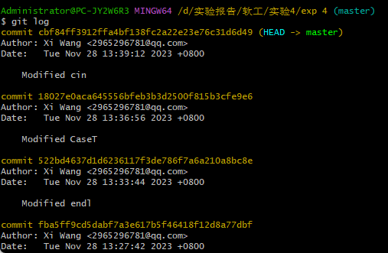
图 5.1 ：查看历史操作
可指定查询某文件的历史操作，如查询对 README.md 的历史操作。
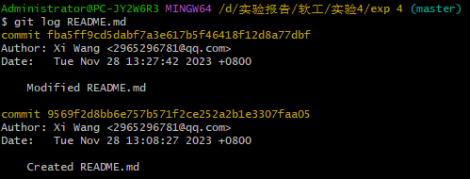
图 5.2 ：查询某文件的历史操作
5.2 比较历史版本差异
每个哈希值唯一确定一个历史版本，通过 README.md 两历史版本的哈希值比较差异。
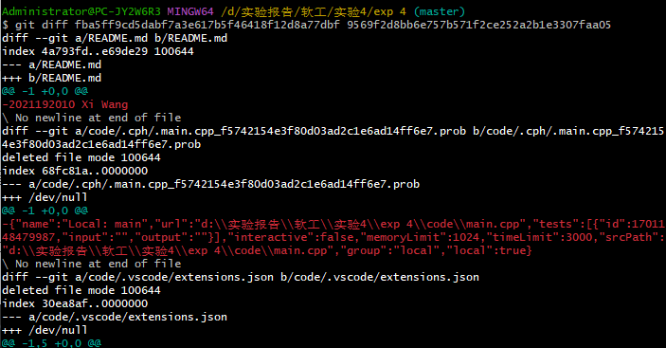
图 5.3 ：比较历史版本差异
还可比较文件的当前版本与最新提交版本的差异。此处因未修改 README.md ，故无输出。
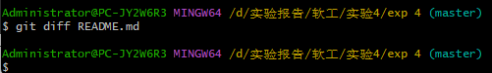
图 5.4 ：比较当前版本与最新提交版本的差异

6. 恢复历史版本
6.1 回退到上一版本
用 git reset 回退项目版本，其中 HEAD^ 表示上一版本。
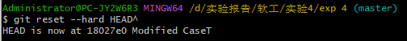
图 6.1 ：回退到上一版本
检查发现 main.cpp 确实回退到上一版本。
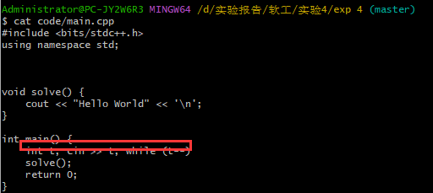
图 6.2 ：main.cpp 回退到上一版本
6.2 回退到历史版本
通过图 5.1 中各版本的哈希值，可将项目回退到任意版本，用哈希值指定即可。哈希值只需输入一个 6 位前缀，保证该前缀对用的哈希值唯一即可。
图 5.1 ：查看历史操作
将项目回退到 Modified endl 的版本。
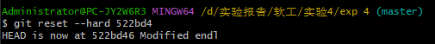
图 6.3 ：回退到 Modified endl 版本
检查发现 main.cpp 回退到 Modified endl 版本。
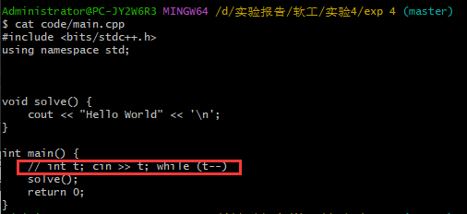
图 6.4 ：main.cpp 回退到 Modified endl 版本
6.3 查询所有 commit 操作
用 git reflog 查询对项目的所有操作。
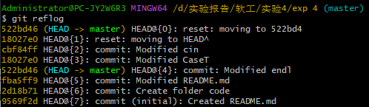
图 6.5 ：查询所有操作

7. 删除文件
7.1 删除文件
删除 README.md 。
图 7.1 ：删除 README.md
查询仓库状态。
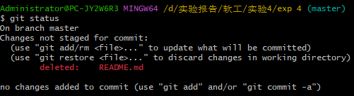
图 7.2 ：查询仓库状态
7.2 添加并提交修改
添加并提交删除 README.md 的修改。
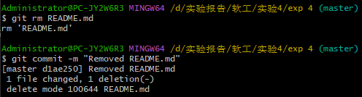
图 7.3 ：添加并提交删除 README.md 的修改
查看项目状态。
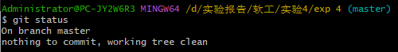
图 7.4 ：查看项目状态

实验感想：
这次的 Git 实验为我提供了一个深入了解配置管理原理和掌握主流配置管理工具的机会。以下是我的实验心得：
首先，在实验的第一步中，我学会了如何下载并安装 Git 工具。这一步骤对于使用 Git 进行版本管理是至关重要的，因为它为我们提供了一个强大而灵活的工具，有助于团队协作和代码追踪。
其次，在 Git 本地仓库的创建和配置过程中，我深刻理解了仓库的概念，以及如何配置 Git 用户信息和其他参数。这对于多人协作和代码贡献是必不可少的，能够清晰地区分每一个贡献者。
接着，我按照实验步骤在本地创建了一个 C++ 项目，并将所有源程序文件提交到本地库中。这一步骤让我初步感受到了 Git 对于文件管理和版本控制的便捷性。
在接下来的步骤中，我对 Git 的版本管理功能有了更深入的了解。通过多次修改一个源代码文件并进行提交，我能够清晰地查看文件的历史记录，了解不同版本之间的差异。这有助于团队了解代码的演变过程，更好地追踪 bug 或者添加新功能。
在进一步的实验中，我学会了如何恢复文件到之前的某个版本。这对于遇到问题时的代码回滚是非常有帮助的，确保项目的稳定性。
最后，我进行了文件的删除操作，并查看了项目状态。这一步骤让我更好地理解 Git 如何处理文件的删除和如何通过状态查看了解项目的整体情况。
总体来说，这次 Git 实验让我充分体验了配置管理的基本原理，学会了使用 Git 工具进行版本管理，提高了我的团队协作能力和代码管理水平。这对于今后的软件工程项目开发将有着积极的影响。

指导教师批阅意见：
实验报告内容的确完整性  （20分） |  |  | 实验设计的清晰程度  （20分） |  |  | 实验数据的准确性  （20分） |  |  | 实验结果和分析的正确性  （20分） |  |  | 实验态度（实验表现、格式排版、独立完成、按时提交）（20分）
完整  20 | 较完整  15 | 不够完整  10 | 清晰  20 | 较清晰  15 | 不够清晰  10 | 准确  20 | 较准确  15 | 不够准确  10 | 正确  20 | 较正确  15 | 不够正确  10 | 规范  20 | 较规范  15 | 不够规范  10
√
说明： |  |  | 说明： |  |  | 说明： |  |  | 说明： |  |  | 说明：

指导教师签字：朱安民
2023 年 12 月 1 日
备注：
注：1、报告内的项目或内容设置，可根据实际情况加以调整和补充。
2、教师批改学生实验报告时间应在学生提交实验报告时间后10日内。

